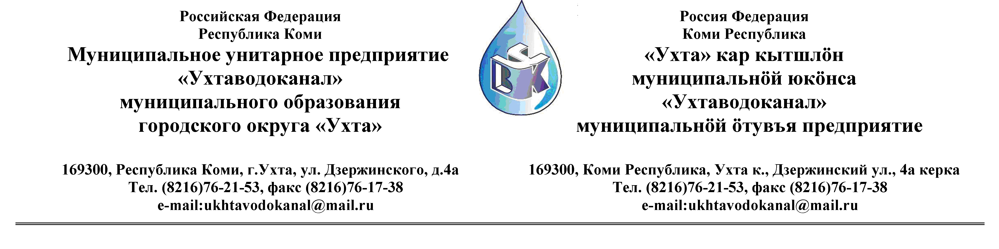

ПРОТОКОЛ №24 /10-2012

Заседания Комиссии по организации и проведению закупок товаров, работ и услуг
в МУП «Ухтаводоканал» МОГО «Ухта»

Наименование закупки:
«Испытание и наладка электрооборудования трансформаторных подстанций» на объектах МУП «Ухтаводоканал»

от «19» ноября 2012 года , Республика Коми,
«15» час. 45 минут ул. Дзержинского, дом 4А,
3 этаж, конференц– зал.
Заказчик: Муниципальное унитарное предприятие «Ухтаводоканал»
муниципального образования городского округа «Ухта»

Состав комиссии:

Председатель – Е. А. Щелканова, директор предприятия

Секретарь – Н.М.Лиховских-экономист ПЭО

Члены комиссии:
Т.А. Филиппова – заместитель директора-главный инженер;
О.И. Курбанова – заместитель директора по экономике и финансам;
М. М. Журавлев – начальник отдела логистики;
А.Н. Бобрешов – начальник юридического отдела;
А.М.Симаков – начальник отдела технического надзора;
О.В. Душина – начальник производственно-технического отдела.

На заседании присутствуют:

Председатель – Е. А. Щелканова, директор предприятия

Члены комиссии:
Т.А. Филиппова – заместитель директора-главный инженер;
О.И. Курбанова – заместитель директора по экономике и финансам;
М. М. Журавлев – начальник отдела логистики;
А.Н. Бобрешов – начальник юридического отдела;
А.М.Симаков – начальник отдела технического надзора;
О.В. Душина – начальник производственно-технического отдела.

Кворум имеется, заседание Комиссии по рассмотрению Заявок на участие в Открытом Конкурсе на право заключения договора на «Испытание и наладку электрооборудования трансформаторных подстанций» на объектах МУП «Ухтаводоканал», правомочно.

Повестка дня:
Рассмотрение результатов Открытого Конкурса в электронной форме на право заключения Договора на «Испытание и наладку электрооборудования трансформаторных подстанций» на объектах МУП «Ухтаводоканал».

1. В соответствии с Федеральным Законом № 223-ФЗ от 18.07.2011 года «О закупках товаров, работ, услуг отдельными видами юридических лиц», Приказом №0063-О от 28.03.2012 года «О введении в действие Положения о закупках товаров, работ, услуг МУП «Ухтаводоканал» и Приказом №0205-А от 25.06.2012 года «Об утверждении плана закупок» нашим предприятием было размещено на сайте http://ukhtavodokanal.ru Извещение № 24/10-2012 от 24 октября 2012г. «О проведении открытого Конкурса в электронной форме на право заключения договора на «Испытание и наладку электрооборудования трансформаторных подстанций» на объектах МУП «Ухтаводоканал». Дата окончания приёма Заявок от Участников Конкурса в электронной форме 15 ноября 2012 года в 10 час. 00 мин.
2. К моменту окончания срока подачи «Заявок» на участие в Конкурсе поступила одна Заявка с полным пакетом документов от ЗАО « Ухтинское монтажно-наладочное управление»
3. Рассмотрев «Заявку», Комиссия приняла решение:
1) Конкурс считать состоявшимся
2) Договор на «Испытание и наладку электрооборудования трансформаторных подстанций» на объектах МУП «Ухтаводоканал» заключить с победителем
ЗАО «Ухтинское монтажно-наладочное управление»
4. Протокол заседания Комиссии по организации и проведению закупок товаров, работ и услуг составлен в 1-м экземпляре на 2-х листах, остаётся на хранении в МУП «Ухтаводоканал» МОГО «Ухта» и подлежит опубликованию на сайте «Заказчика» http://ukhtavodokanal.ru

